ЛГИК-5.25 |  | Игровой комплекс ЛГИК-5.25
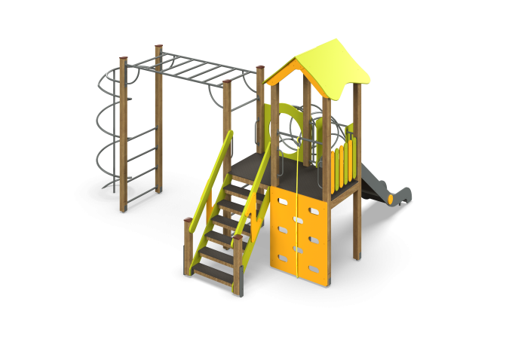

Размеры, мм: | 4300x5100x3200 | Вес, кг: | 441
Характеристики материалов
Материалы: Влагостойкая березовая фанера, дерево хвойных пород, металл, акриловая краска, порошковая краска, лак.
Комплектация: Столб - 10 шт; башня с крышей – 1 компл; горка – 1 компл; лестница деревянная – 1 компл; шест со спиралью – 1 шт; полы – 1 шт; шведская лестница – 1 шт; заполнения – 1 компл; щит с овальными вырезами с канатом – 1 компл; комплект крепежа – 1 шт.
Конструкция и цветовая палитра оборудования согласно эскизу.
Комплекс состоит из 10 опорных столбов сечением 100х100 мм, произведенных из деревянного клееного бруса, состоящего из трех ламелей хвойных пород. На гранях столбов, посередине, по всей длине фрезерованная разгрузочная канавка. Все столбы отшлифованы, кромки скруглены (радиус скругления 20 мм).
Обработанные поверхности покрыты тонированным и бесцветным лаком.
Опорные столбы в основании имеют металлические подпятники П-образной формы.
Горка имеет высоту 1200 мм. Скат горки выполнен из цельного листа нержавеющей стали толщиной 1,2 мм. Опорные элементы выполнены из металлического профиля сечением 40х20 мм и круглой трубы диаметром 26.8 мм с толщиной стенки 2,8 мм. Борта выполнены из высокопрочной влагостойкой березовой фанеры толщиной 21 мм. Выступающие части металлических профилей закрыты декоративными фанерными элементами. Стартовая площадка горки имеет дополнительные боковые ограждающие элементы, выполненные из высокопрочной влагостойкой березовой фанеры толщиной 21 мм, с горизонтальной перекладиной, не позволяющей детям выбегать на скат.
Скаты крыши выполнены из высокопрочной влагостойкой березовой фанеры толщиной
15 мм. Для подъема на площадку башни установлен щит с овальными отверстиями для постановки ног и хвата руками. Щит выполнен из высокопрочной влагостойкой березовой фанеры толщиной 21 мм. Над щитом расположен канат диаметром 30 мм.
Туннель кольцевой выполнен из металлической круглой трубы диаметром 26,8 мм с толщиной стенки 2,8 мм. Горизонтальная шведская лестница и шест со спиралью выполнен из металлической круглой трубы диаметром 33,5 мм с толщиной стенки 2,8 мм.
Пол башни выполнены из высокопрочной влагостойкой ламинированной фанеры толщиной 15 мм, с антискользящим покрытием.
Пол башни устанавливается на четыре деревянные лаги, которые крепятся на столбах в специальных пазах. Все доски отшлифованы, кромки скруглены.
Обработанные поверхности покрыты тонированным и бесцветным лаком.
Перила лестницы выполнены из сухой строганой доски сечением 32х110 мм хвойных пород. Перила отшлифованы, кромки скруглены, обработанные поверхности покрыты акриловой краской и бесцветным лаком. В нижней и верхней части перила крепятся к опорным столбам комплекса. В средней части лестницы установлены дополнительные ограждающие элементы, выполненные из высокопрочной влагостойкой березовой фанеры толщиной 21 мм, соединяющие перила с нижними боковыми опорами.
Ступени и подступени лестниц выполнены из высокопрочной влагостойкой ламинированной березовой фанеры толщиной 15 мм, с антискользящим покрытием и фиксируются в специально фрезерованных пазах, сделанных в боковых опорах, выполненных из высокопрочной влагостойкой березовой фанеры толщиной 21 мм.
Под каждой ступенькой установлена стяжка, выполненная из металлического профиля сечением 20х40 мм с приваренными пластинами толщиной 4 мм для крепления к боковым опорам и фиксации ступеней. Опорные элементы столбов, установленных в нижней части лестницы, выполнены из металлического профиля сечением 30х60 мм с толщиной стенки 2 мм. к нижней части опорных элементов приварена пластина 50х100 мм с толщиной металла 5 мм под бетонирование.
Все элементы, выполненные из фанеры, кроме ламинированной, окрашены в 2 слоя акриловой краски и имеют специальное покрытие - антиграффити.
Все имеющиеся металлические детали окрашены порошковой полиэфирной краской.
Выступающие части резьбовых соединений закрыты пластиковыми заглушками.
Весь крепеж оцинкован.

